И Н С Т Р У К Ц И Я
за работа с натриев хипохлорит /дезинфектин/ при обеззаразяване на водата за питейно-битови цели

- ДЕЗИНФЕКТИНЪТ /БИОЦИДЪТ/ е воден разтвор на НАТРИЕВ ХИПОХЛОРИТ с концентрация 90 g/L - 120 g/L активен хлор. Представлява светло жълта течност с по-голяма плътност /по-тежка/ от водата 1,16 g/cm³ за 12,0 % разтвор със задушлива миризма на хлор, с алкално рН, който замръзва при отрицателни температури /под – 5 ºС/.
Стабилността на разтвора намалява при:
- висока концентрация на разтвора;
- замърсявания – /наличие на органични вещества, неразтворени частици, тежки метали, карбонати/;
- излагане на светлина и влага;
- увеличаване на температурата;
- продължително съхранение.
След съхранение в продължение на 3 месеца при 15°С концентрацията на биоцида (12,5 %) намалява с минимум 2 %.
При рН < 11.9 натриевият хипохлорит е нестабилен и се разгражда с отделяне на хлор.
При увеличение на температурата с 10 °С се увеличава скоростта на разграждане 3.5 пъти.
При лошо качество на разтвора и висока температура при интензивно разграждане се отделя кислород, който може за се натрупа в смукателя и да прекъсне работата на дозаторната помпа.
Да се съхранява на сухо и тъмно , в плътно затворени съдове и при температура под 15 °С.
Препоръчително е да не се смесват стар и нов дезинфектин, защото в този случай се понижава общата концентрацията и се затруднява дозирането на дезинфектина.
На обекта трябва да има най-малко два съда – работен и резервен. След като се изразходи напълно работния съд, да се прехвърли смукателя на помпата в резервния, а празния съд да се заради с пресен разтвор. Съхранението на разтвора на обекта да е до 30 дни.
Изключение се прави за отдалечени , труднодостъпни обекти през студените зимни месеци, където резервирането може да е до 90 дни.
На етикета на всеки съд се записва датата на доставка и срокът на годност на дезинфектина с цел контрол и проследимост на процеса на обеззаразяване на водата.
Най-добрата транспортна схема за разнасяне на дезинфектин е директно от доставчика, без забавяне, по най-краткия маршрут той да се достави до обекта и бързо да влезе в употреба.
За да гарантираме качеството на използвания дезинфектин е необходимо:
- При сключване на договора подробно и точно да се опишат желаните параметри.
- След доставката разтворът да се изследва в лаборатория и да се провери дали данните от сертификата за качество отговарят на действителността.
- При съхранението и употребата му да се спазват правилата за работа с разтвора.

Концентрацията /силата/ на разтвора се представя в 5 различни форми:
- Грам на литър активен хлор К1;
- Грам на литър натриев хипохлорит К2;
- Обемен процент на активен хлор К3;
- Тегловен процент на активен хлор К4;
- Тегловен процент на натриев хипохлорит К5.
Тези форми се съотнасят по следния начин:
- молекулното тегло на дезинфектина към молекулното тегло на хлора = 74/71 = 1.05
К2 = 1.05 х К1;
К3 = К1/10 в проценти. 120 г/л = 120 г /1000 г = 12/100 = 12 %;
К4 = К1 / специфичното тегло на дезинфектин = К1 / G = K1/1.16 ;
  - кг/л е теглото на дезинфектин с съдържание 12 % активен хлор при 20 ⁰ С;
К5 = K1*1.05*(10*G) = K3*1.05/(G) = K4*1.05.

Пример за представяне на дезинфектин с концентрация от 120 г/л активен хлор:

 | К1 | К2 | К3 | К4 | К5
Мерна единица | г/л  активен хлор | г/л  натриев хипохлорит | %  активен хлор | тегловен % активен хлор | тегловен % натриев хипохлорит
Стойност | 120 | 126 | 12 | 10.3 | 10,8

Най-често в практиката използваме К1 – грам на литър активен хлор.
Този параметър ни помага при определяне на необходимото количество дезинфектин, което трябва да добавим в питейната вода, за да получим желания резултат /0.2-0.4/ мг/л свободен хлор при клиента.

- За технологичните нужди на «ВиК» ООД – Русе да се използва само воден разтвор на биоцида, приготвен във фирми, притежаващи Разрешение за пускане на пазара от Министерство на здравеопазването, придружен със сертификат за качество и етикет.

- Доставянето и транспортирането на разтвора да се извършва в цистерни или бидони от
стъклопласт или полиетилен, които да са плътно затворени за предотвратяване на разливи и
замърсяване на биоцида.

- Разтоварването и преливането в бидоните да се извършва гравитачно чрез киселинно
устойчиви маркучи или с помощта на помпа /компресор/.

- На всеки съд за съхранение и пренос на дезинфектин да се залепя етикет на производителя, който да съдържа следното:
- наименование на биоцида;
- концентрация на биоцида;
- пиктограми за корозия, опасност за околната среда и за транспорт на корозивни вещества;
- партиден номер;
- срок на годност;
- количество нето;
- количество бруто.
- Не се допускат никакви други надписи и табели върху съдовете за дезинфектин.

- При получаване на дезинфектин от фирмата доставчик и последващо разпределяне в по-малки съдове за съхранение, шофьорът /служител на „ВиК“ ООД -Русе/ коригира информацията върху етикетите, като изтрива с помощта на спирт и парцал стария № на партидата и срока на годност. След това с водоустойчив маркер нанася върху етикетите новия № на партидата и срока на годност.

- При всяка доставката на дезинфектин на обекта, помпиерът записва датата и доставеното
количеството в литри в дневника за ежедневни прегледи на ПС.

- Разтворът на натриев хипохлорит от бидона да се подава към водопроводната мрежа само чрез използуване на дозираща помпа или дозиращо кранче.

- Количеството на дезинфектин трябва да е такова, че при консуматорите на вода за питейно-битови цели съдържанието на остатъчен свободен хлор след 30 минутен контакт с водата да е в границите на (0,3 – 0,4) mg/L. Това се контролира чрез ежедневно вземане на проба от помпената станция или водопроводната мрежа за населеното място за наличие на остатъчен свободен хлор. Отговорен за този процес е помпиерът или водопроводчикът, който отговаря за обекта.

- Работещият с дезинфектина е длъжен за ползва лични предпазни средства както следва:
  - за защита на ръцете – гумени ръкавици от бутил, нитрил или неопренов каучук;
  - за защита на очите – защитни очила;
  - за защита на дихателните пътища – респиратор /маска/;
  - за защита на кожата – непромокаемо защитно облекло /гумирана престилка/.

- При работа с дезинфектин да не се допуска изпръскване или попадане по очите, лицето и ръцете.

- Мерки при злополука с натриев хипохлорит /дезинфектин/.
- При вдишване: Пострадалият се изнася на чист въздух.
- При контакт с кожата: На пострадалия се премахват замърсените дрехи и обувки. Кожата се изплаква с вода в продължение на 15 минути, докато изчезнат хлъзгавите усещания, след което се търси незабавно медицинска помощ.
- При контакт с очите: Незабавно промийте очите с голямо количество вода в продължение на поне 15 минути, като от време на време повдигайте долните и горните клепачи, след което незабавно потърсете медицинска помощ.
- При поглъщане: Незабавно потърсете лекар. Не предизвиквайте повръщане. Ако пострадалият е в съзнание, дайте големи количества вода.

- Мерки при аварийно изпускане на натриев хипохлорит /дезинфектин/.
14.1. При малки разливи: биоцидът се абсорбира чрез покриване с незапалими абсорбенти (пръст, глина или пясък), след което се поставят в контейнери за химически отпадъци за правилно съхранение.
14.2. При големи разливи: Дезинфектинът се премахва посредством помпа до съдовете за съхранение. Остатъците се попиват с абсорбент като глина или пясък, след което се поставят в контейнери за химически отпадъци за правилно съхранение. Неутрализира се с натриев сулфит, натриев бисулфит или натриев тиосулфат, след което обилно се изплаква с вода.

Документи свързани с настоящата инструкция, които се съхраняват на обекта:
- Информационен лист за безопасност при работа с натриев хипохлорит.
- Разрешение от МЗ за пускане на пазара на биоциден препарат /натриев хипохлорит/.

Примери:
Съд за съхранение на дезинфектин на обект.
Полиетиленов резервоар 100 литра, вертикален UV стабилизирана пластмаса, устойчив на удари и деформации. Компактен здрав капак на винт. Устойчивост на температура от -40°C до + 80°C.
Бял, полупрозрачен, разграфен с цел бързо отчитане на наличното количеството на разтвор.
Този тип съдове да се използват като стандартни за всички обекти с цел унифициране на доставките.

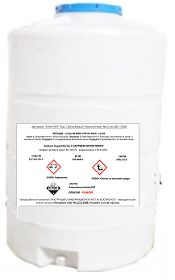

Съд от полиетилен 1000 л за пренос и съхранение на дезинфектин.
Съдът е на палет с метална рамка за укрепване.
Има залепен етикет с описание на съхранявания продукт.
Към капака на един от съдовете е монтирана варелна помпа за прехвърляне на разтвора.
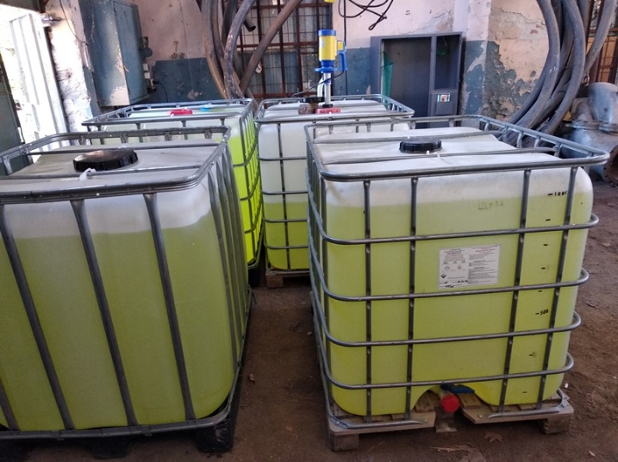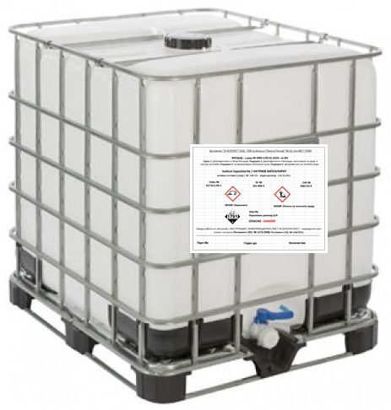

Съд от стъклопласт 1000 л за пренос и съхранение на дезинфектин.
Съдовете са оборудвани с компресор и варелна помпа. Маркучите и арматурите са устойчиви на хлор. Предназначени са за автоматизиран пренос и разливане на дезинфектин от доставчика до обектите.

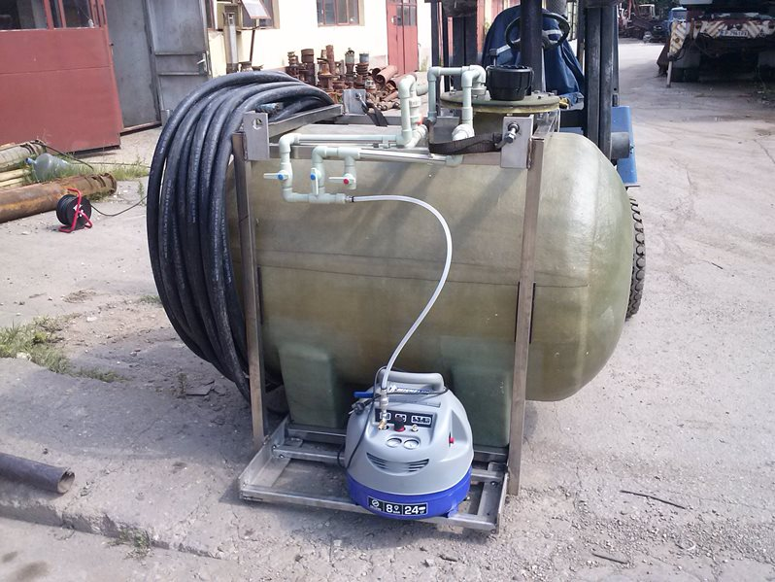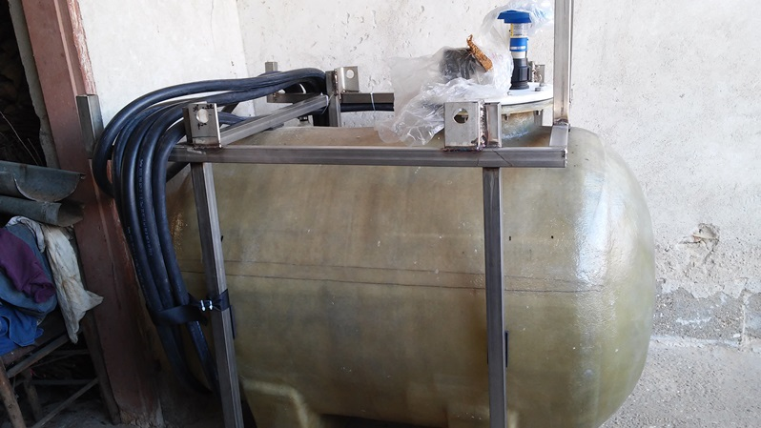

Прехвърляне на дезинфектин от един съд в друг с помпа.
Работникът е оборудван с лични защитни средства. Накрайника на маркуча е с кран. Съдовете се поставят до кабината на МПС и се привързват и укрепват.
В случая недостатък е металния обръч към капака на съда, който не е устойчив на дезинфектин. Препоръчват се съдове с капак Ф200 на резба. Без метални части.

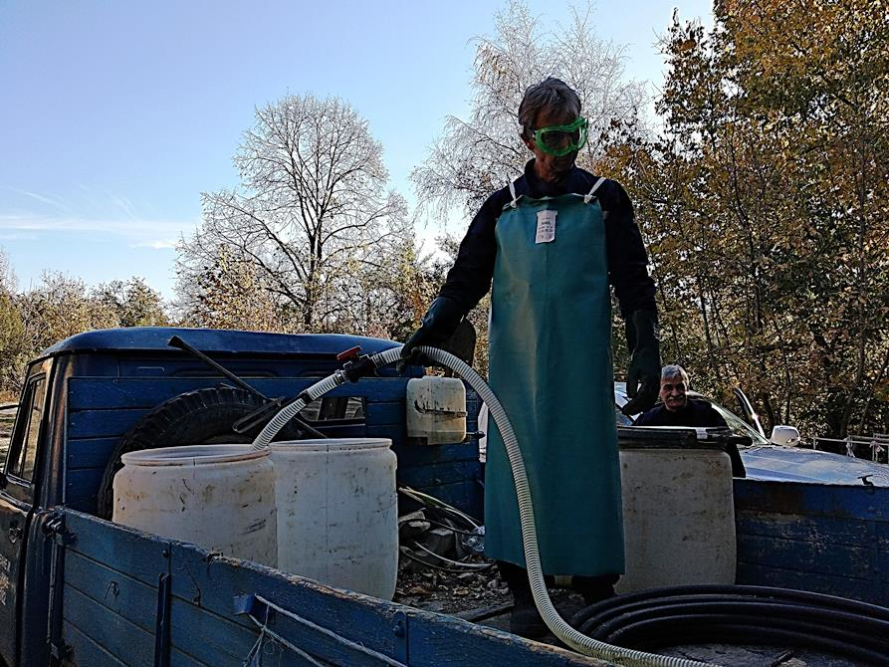

Сертификат за качество с показатели за качество.

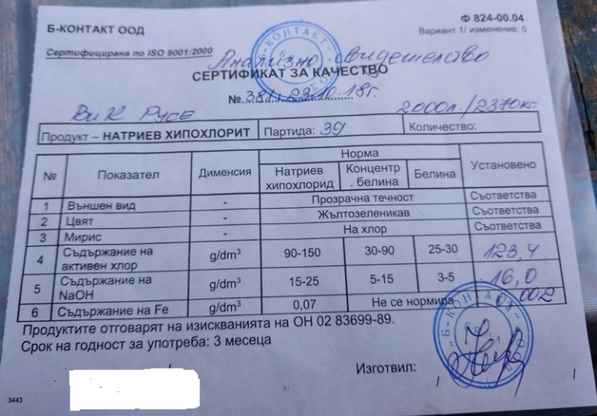

Попълнен етикет, който трябва да е залепен на всеки съд.

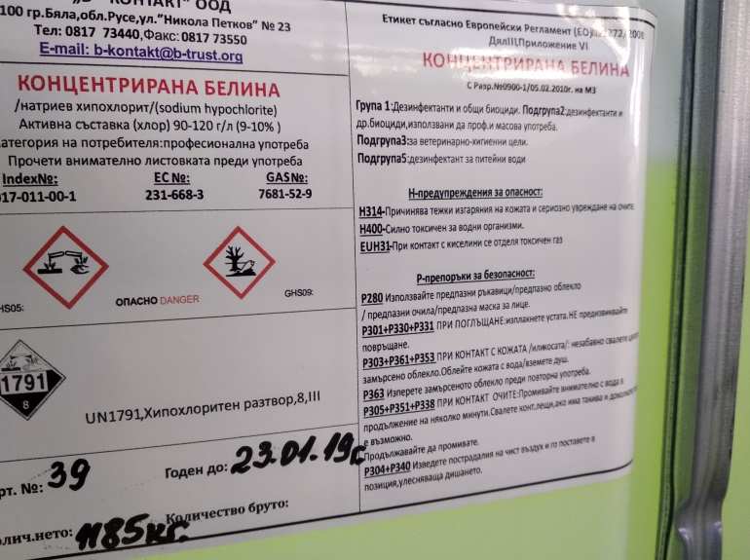

Дозиране на дезинфектин в питейната вода за достигане на 0.5 мг/л свободен хлор в точката на дозиране.
Използва се следната формула: Qd = (Qw*9*0.5)/(24*3.6*12), където:
Qd - необходимото количество дезинфектин в литри;
Qw - подаденото водно количество за 24 часа в м3; |  | 0.5 мг/л - желана концентрация в ПС.
9 - тегловен коефициент за превръщане на дезинфектина в литри; |  |  |  | 1/1.1 = 0.9 | 1 л = 1.11 кг
24 - часовете за едно денонощие;
3.6 - превръщане от м3/ч в л/с;
12 - % съдържание на активен хлор .

Qw  Подадено водно количество, м3/ден | 100 | 200 | 300 | 400 | 500 | 600 | 700 | 800 | 900
Qd Дезинфектин, л/ден | 0,4 | 0,9 | 1,3 | 1,7 | 2,2 | 2,6 | 3 | 3,5 | 3,9
1000 м3/д – 4.3 л/д; 1100 м3/д – 4.7 л/д ; 1200 м3/д – 5.2 л/д; 1300 м3/д – 5.6 л/д.
С настоящата инструкция да се запознаят всички заинтересовани лица, които са ангажирани с процеса на дезинфекция – Ръководител ПЕР, помпиери, водопроводчици, шофьори и механик хлораторно стопанство.
Инструкцията да се постави на видно място на всеки обект, който работи с дезинфектин.

